AI自动作图工具图文使用说明书
桌面客户端功能与激活码后台操作指南
软件版本 1.0.7｜图文版 1.1
更新日期 2026年9月
图 1 顶部功能入口总览
适用对象 软件使用者与激活码管理员

使用前必读
本说明书按照软件当前实际页面编写，覆盖启动激活、素材导入、AI 生图、文档与 PPT、格式处理、编辑工具、小红书发布、商品上架、API 设置以及激活码发卡后台。
联网要求 AI 生图、AI 文案、作品解析、小红书发布和官方 API 检测都需要网络。Word 拆分、PDF 排序、水印、Markdown 与 HTML 编辑等部分功能可在本机处理。
费用说明 软件授权与第三方 AI 接口额度是两件事。激活软件后，调用生图或大模型接口仍会消耗对应平台账户额度。
隐私建议 不要把 API Key、App Secret、飞书上报令牌或完整激活码发给无关人员。使用公开作品解析功能时，只处理自己有权使用的内容。

内容导航
章节 | 包含内容
1 至 3 | 启动激活 主界面 任务列表与生成流程
4 至 9 | 导入图片 图文生图 文档生图 文档生PPT 格式转换 Word拆分
10 至 15 | PDF排序 PDF水印 图片水印 Markdown编辑器 HTML编辑器 分镜
16 至 18 | 图片拼接 作品解析 提示词模板
19 至 21 | 小红书发布 商品上架 API设置
22 至 24 | 激活码后台 故障排查 推荐工作流

顶部功能入口速查
入口 | 用途 | 主要输出
导入图片 | 批量或按文件夹导入已有图片 | 图片生成任务
图文生图 | 参考图片加文字要求生成新图 | AI 图片
文档生图 | 把文档页面转为图片任务 | 页面图片与压缩包
文档生PPT | 把文档拆成统一风格的 PPT 页面 | PPTX
格式转换 | 文档 图片 PDF PPT 互转 | 图片 PDF PPTX DOCX
Word拆分 | 按内容量拆分 DOCX | ZIP
PDF排序 | 随机排列 PDF 页面 | 新 PDF
PDF水印 | 给 PDF 加文字或图片水印 | 新 PDF
图片水印 | 批量给图片加文字水印 | 图片文件
Markdown编辑器 | 编写预览并导出 Markdown | MD HTML
HTML编辑器 | 编辑 HTML CSS JS 并实时预览 | HTML
分镜 | 把长文案拆成多条画面任务 | 分镜图片任务
图片拼接 | 多图纵向或横向拼接 | 长图
作品解析 | 解析公开小红书作品素材 | 图片 视频 ZIP

1 软件启动与激活
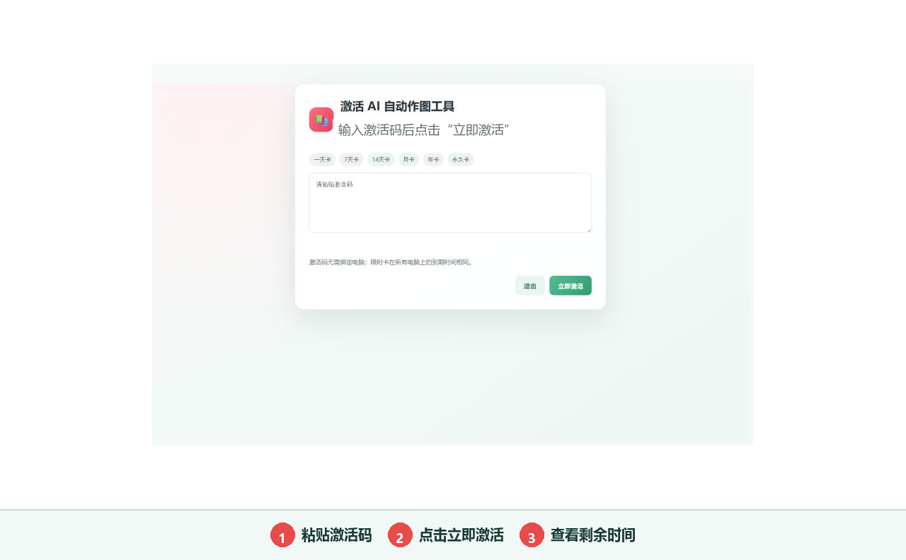
操作图 1｜客户端激活页：粘贴激活码后立即激活

首次启动
1 双击 AI自动作图工具 安装包并完成安装，安装位置可以选择非 C 盘。
2 首次启动时出现激活窗口，粘贴管理员发来的完整激活码。
3 点击立即激活，看到卡型和到期时间后进入主页面。
- 支持一天卡、7天卡、14天卡、月卡、年卡和永久卡。
- 限时卡从客户首次输入激活码时开始计时。
- 当前版本不绑定机器码；同一激活码复制到另一台电脑后，各电脑按各自首次激活时间计算。
- 主界面顶部实时显示剩余天数和时分秒，永久卡显示永久有效。
到期处理 授权到期后重新启动软件会要求输入新的有效激活码。建议到期前向管理员续卡。

2 主界面说明
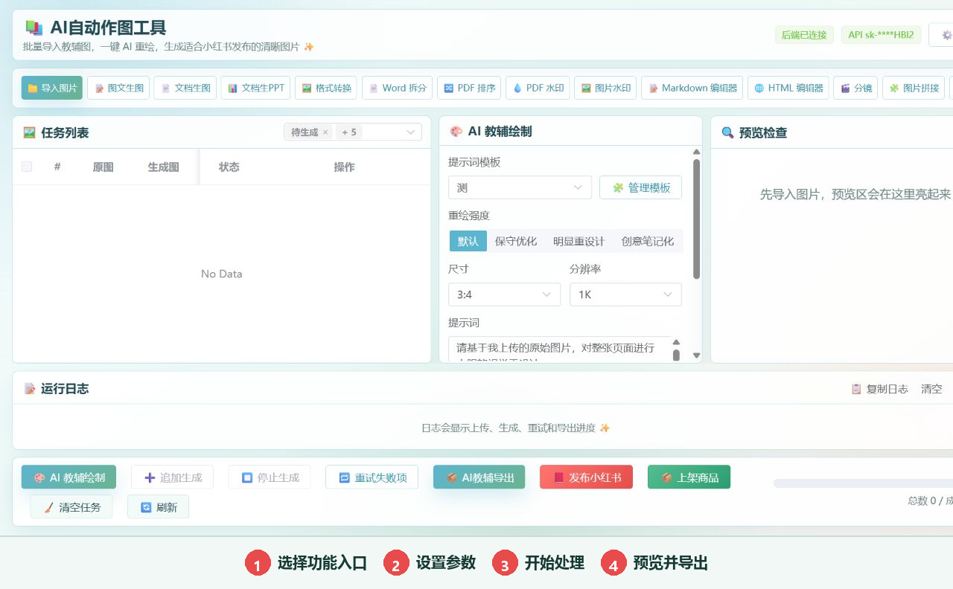
操作图 2｜主界面功能分区与常用入口
区域 | 作用
顶部状态区 | 查看授权倒计时、后端连接、API 配置状态；打开 API 设置
顶部工具区 | 打开导入、转换、编辑、分镜、拼接和解析等功能页
左侧任务列表 | 选择任务、查看状态、重试、重新生成、预览和删除
中间提示词区 | 选择模板、重绘强度、尺寸、分辨率并填写提示词
右侧预览区 | 查看原图与生成图，切换上一张下一张，继续修改
运行日志 | 查看每一步处理结果，支持复制、清空、刷新、下载
底部操作区 | 开始、追加、停止、重试、导出、发布、上架、清空和刷新

状态判断 顶部显示后端已连接且 API 已配置后，AI 生图功能才具备完整运行条件。API 未配置时先进入 API 设置。

3 任务列表与生成流程
操作图 3｜任务列表、参数区、预览区和底部操作栏
1 通过任一导入入口建立任务。
2 在任务列表勾选需要生成的项目，可按待生成、生成中、已完成、失败、已取消和已跳过筛选。
3 选择提示词模板、重绘强度、尺寸和分辨率。
4 点击 AI教辅绘制。生成过程中可追加生成或停止生成。
5 失败项目可点重试；完成项目可重新生成或在右侧继续修改。
6 勾选完成项后导出，或进入发布小红书和上架商品。
- 任务列表中的原图、生成图和错误信息可直接预览。
- 清空任务会移除当前任务历史，并可能同时清理相关缓存；导出到外部文件夹的成品不受影响。
- 不同来源的主按钮会显示为 AI教辅绘制、继续生成、AI分镜绘制或生成PPT页面。

4 导入图片
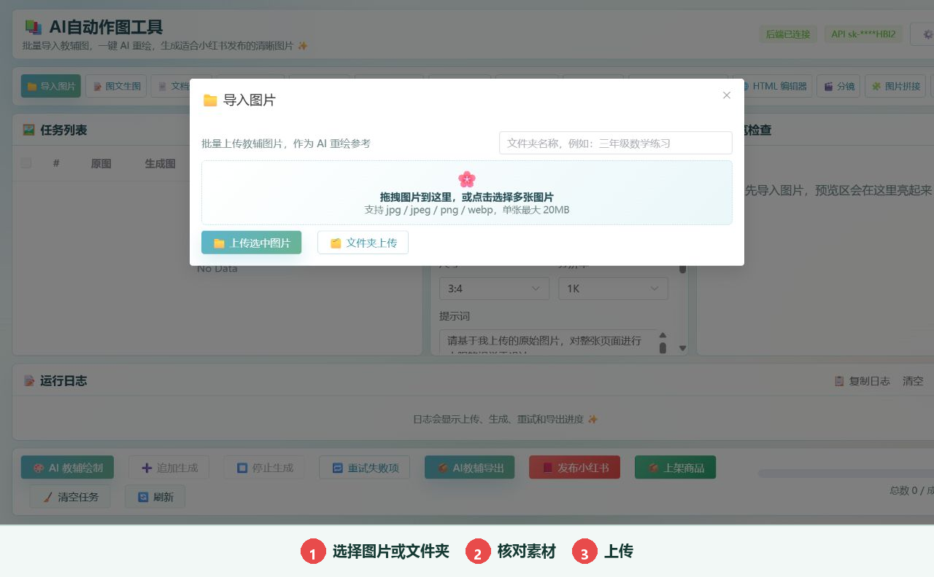
操作图 4｜导入图片或整个素材文件夹
适合把扫描页、题卡、笔记或已有设计批量加入 AI 重绘任务。
1 点击导入图片。
2 填写本批次文件夹名称。
3 拖入或选择多个 JPG、JPEG、PNG、WebP 文件，也可以选择整个文件夹。
4 确认缩略图与顺序，点击上传所选图片。
5 回到主页面勾选任务并开始绘制。
限制 单个文件最大 20MB。图片很多时建议按章节分批导入，便于筛选、重试和导出。

5 图文生图
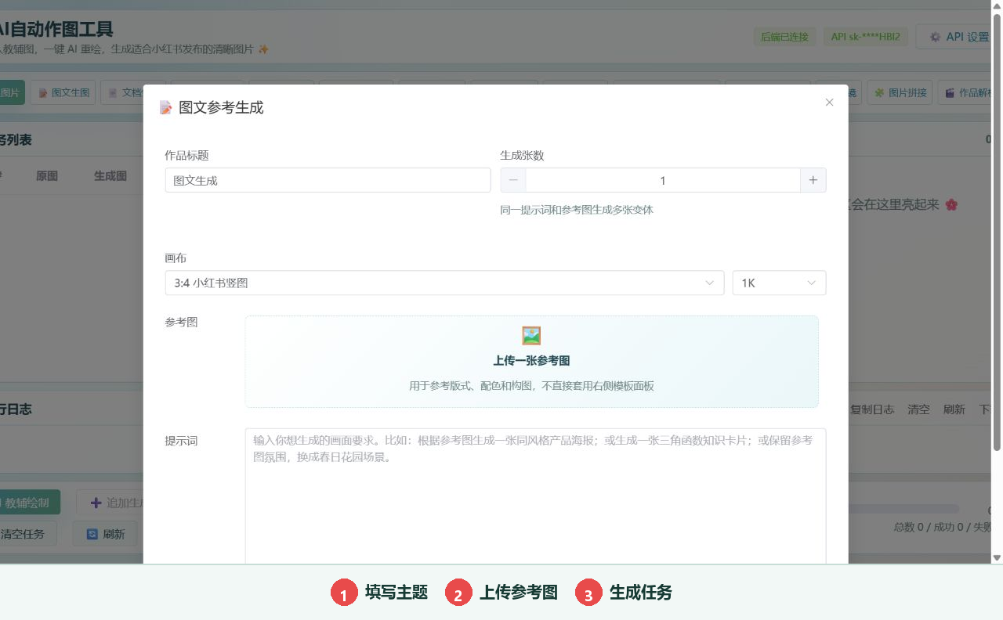
操作图 5｜填写主题并上传参考图生成新任务
适合用一张参考图配合文字要求，创建同主题的新图片。
1 点击图文生图并填写任务标题。
2 设置生成数量、画布比例和分辨率。
3 上传一张 JPG、JPEG、PNG 或 WebP 参考图。
4 输入生成要求；也可以上传 TXT、MD、DOCX、PDF 自动提取文字。
5 点击立即生成，生成结果进入任务列表。
- 生成数量支持 1 至 1000，实际可生成数量还受 API 平台和本机并发设置限制。
- 常用比例包括原尺寸、3比4、1比1、2比3、4比5、9比16、16比9等。
- 需要保持文字正确时，把原文直接粘贴到提示词中并选择保守优化。

6 文档生图
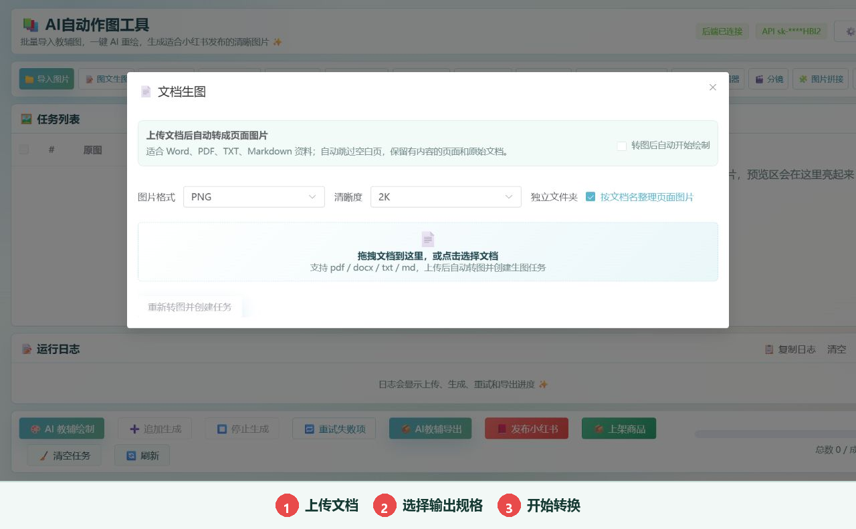
操作图 6｜上传文档并转换为逐页图片
把 PDF、DOCX、TXT 或 Markdown 拆成页面图片，可作为后续重绘素材。
1 上传文档。
2 选择 PNG、JPG 或 WebP 输出格式，并设置 1K、2K 或 4K 分辨率。
3 需要时开启按文档名建立独立文件夹。
4 可选择转换后自动开始 AI 绘制，也可只转换后人工检查。
5 等待进度完成，下载单页图片或整包文件。
页面处理 系统会跳过空白页面并保留原始文档。扫描版内容如果需要识别文字，应先进行 OCR。

7 文档生PPT
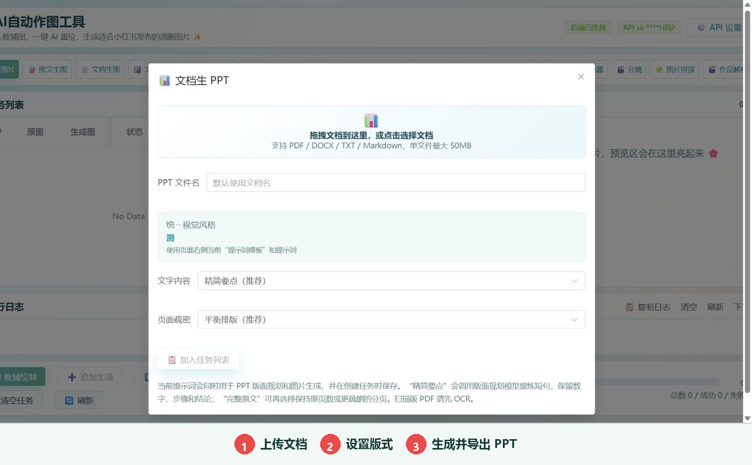
操作图 7｜从文档规划、生成并导出 PPT
把文档内容拆成多页 16比9 画面，统一风格生成后导出 PPTX。
1 上传 PDF、DOCX、TXT 或 Markdown，单文件最大 50MB。
2 填写 PPT 文件名，选择文字内容模式和页面疏密。
3 点击加入任务列表。
4 在主页面确认已保存的统一风格提示词和分辨率，点击生成PPT页面。
5 全部完成后点击导出PPT；未自动下载时使用页面出现的手动下载链接。
设置 | 含义
精简要点 | 调用版面规划模型提炼短句，优先保留数字、步骤和结论
完整保留原文 | 尽量保留全文，页面文字密度更高
平衡排版 | 兼顾页数、文字量与视觉空间
尽量保持原页数 | 分页尽可能接近原文件
大字疏朗 | 增加页数，用更少文字和更大字号

重要 PPT 页面固定为 16比9，创建任务时会保存当前模板和提示词。之后若要更换整套风格，应重新创建 PPT 任务。

8 格式转换
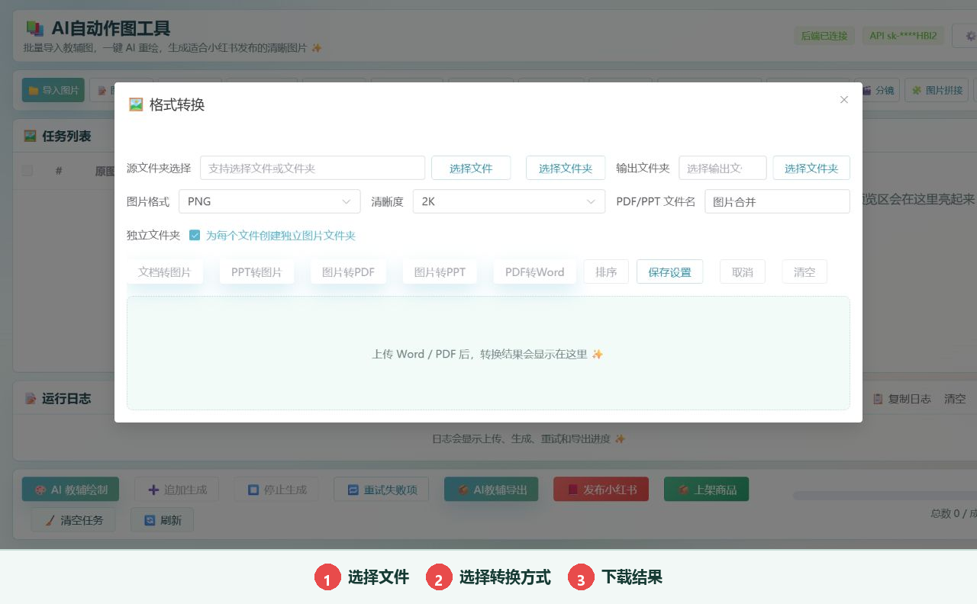
操作图 8｜文档、图片、PDF 与 PPT 互转
用于文档、图片、PDF 和 PPT 之间的批量转换。
1 选择一个或多个文件，也可以选择文件夹。
2 选择输出文件夹。
3 设置图片格式、分辨率、文件名和是否按源文件建立独立文件夹。
4 按名称、创建时间、修改时间、大小或类型排序，并选择升序或降序。
5 选择文档转图片、PPT转图片、图片转PDF、图片转PPT或PDF转Word。
6 查看每个任务的进度、日志、预览和下载结果。
- 输入支持 PDF、DOC、DOCX、PPT、PPTX、TXT、MD、JPG、JPEG、PNG 和 WebP。
- 多图片结果可打包为 ZIP。
- 4K 图片写入 PPT 时会自动压缩至 5MB 以内。

9 Word拆分
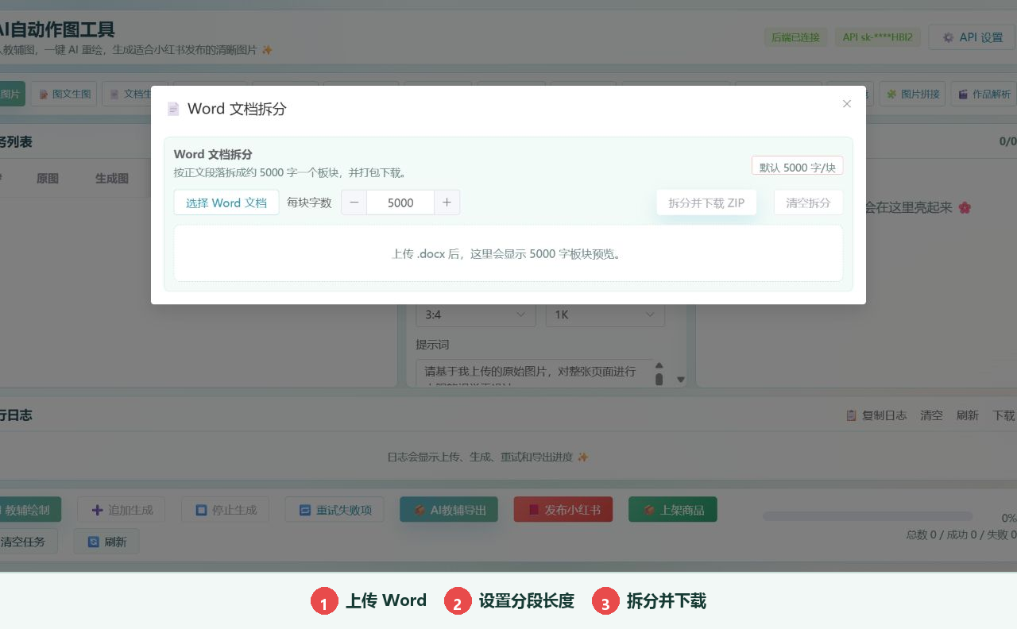
操作图 9｜按目标字符数拆分 Word 文档
把较大的 DOCX 按内容量拆成多个小文档，便于上传、分发或分批处理。
1 上传 DOCX 文件。
2 设置每份目标字符数，范围 100 至 50000，默认约 5000 个中文字符。
3 查看文档统计和预计拆分数量。
4 执行拆分并下载 ZIP。
保留规则 程序尽量完整保留段落和表格，不会为了达到字符数而把超长内容生硬切断。

10 PDF排序
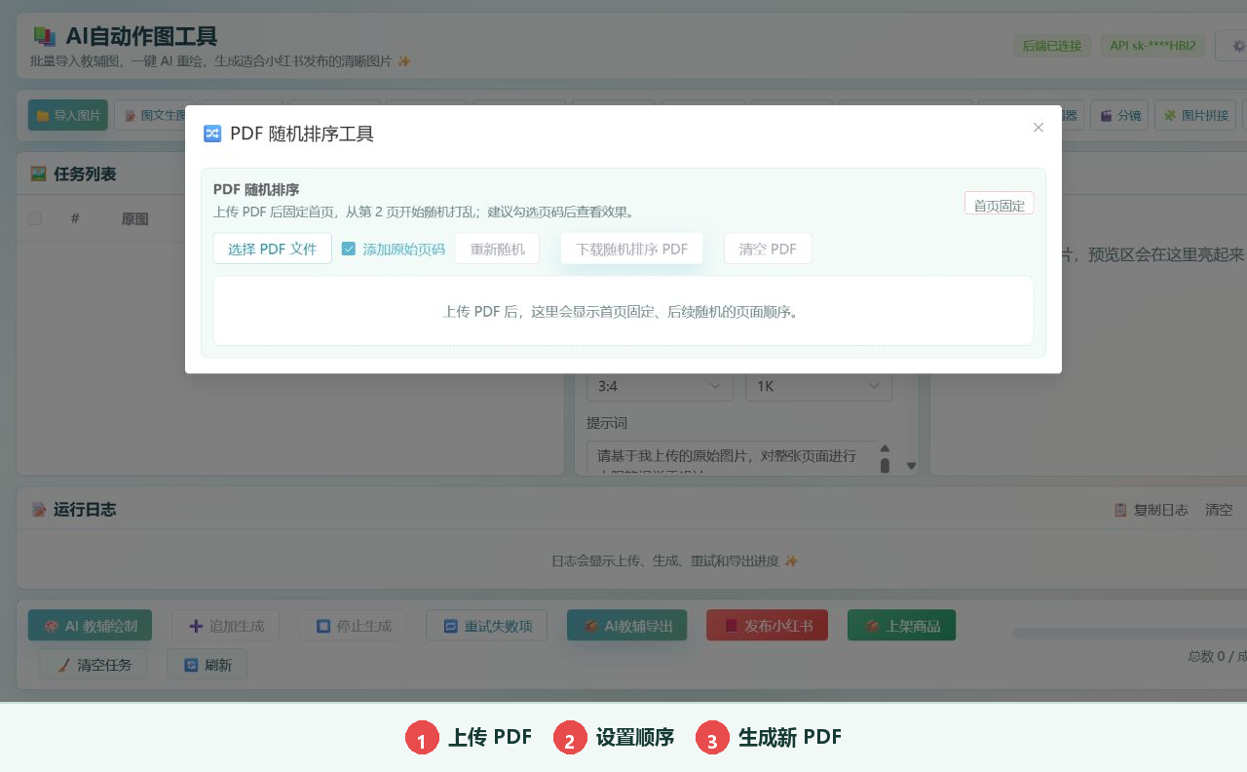
操作图 10｜重排、倒序或随机排列 PDF 页面
用于生成页面顺序不同的练习册或抽题版本。
1 上传 PDF。
2 确认是否保持第一页不动，默认从第二页开始随机排序。
3 需要时开启原页码标记。
4 点击重新随机可获得另一种顺序。
5 核对新旧页码映射和预览后下载。

11 PDF水印
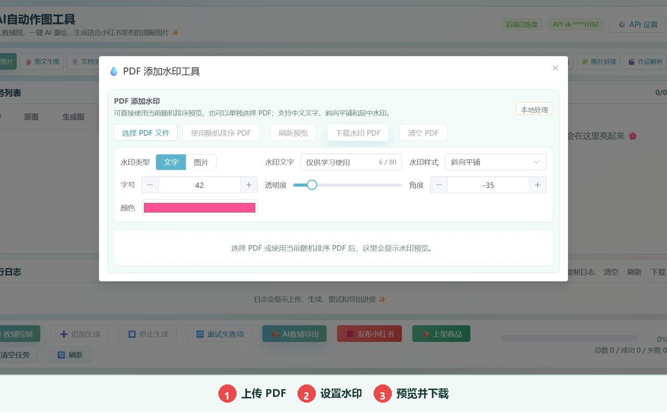
操作图 11｜为 PDF 添加文字或图片水印
给 PDF 增加文字或图片水印，可直接使用刚随机排序的 PDF。
1 选择 PDF 或选择当前排序后的 PDF。
2 选择文字水印或图片水印。
3 设置平铺斜向或居中单个，调整字号或图片比例、透明度、旋转角度和文字颜色。
4 刷新预览并下载新 PDF。
- 文字最多 80 个字符，字号 16 至 120。
- 透明度 5 至 80，旋转角度负90度至90度。
- 处理在本机完成，建议先预览一页再批量使用。

12 图片水印
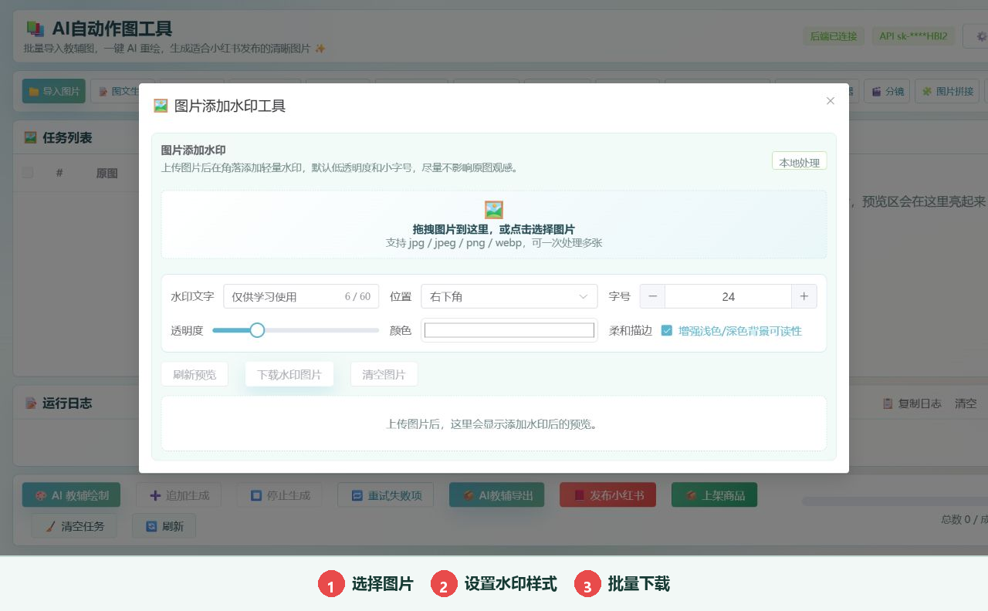
操作图 12｜批量添加图片文字水印
批量为 JPG、JPEG、PNG 或 WebP 图片增加文字水印。
1 选择多张图片。
2 输入不超过 60 个字符的水印文字。
3 选择右下、左下、右上或居中位置。
4 设置字号、透明度、颜色和柔和描边。
5 预览并下载处理后的图片。

13 Markdown编辑器
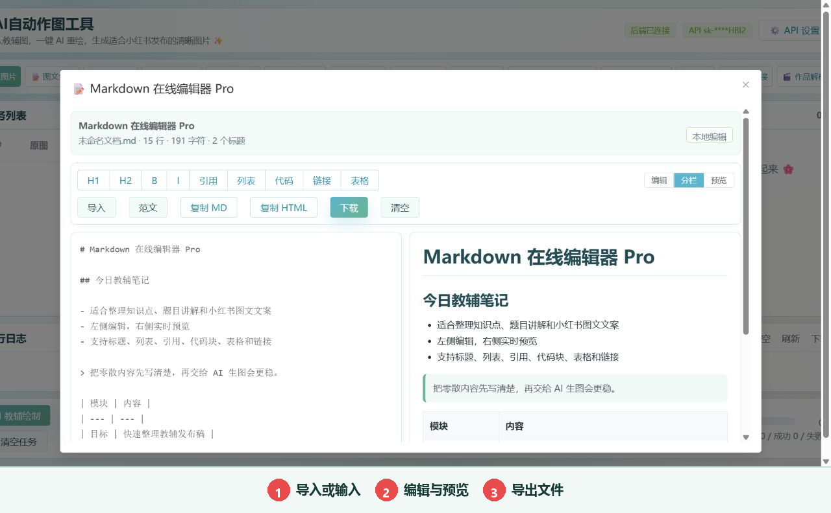
操作图 13｜Markdown 编辑、分栏预览与导出
用于编写、整理和预览 Markdown 文档，所有编辑在本地进行。
1 导入 MD、MARKDOWN 或 TXT，也可以载入示例或直接输入。
2 使用一级标题、二级标题、粗体、斜体、引用、列表、代码、链接和表格工具。
3 在编辑、分栏和预览模式之间切换。
4 查看文件名、行数、字符数和标题数量。
5 复制 Markdown、复制 HTML 或下载文件。

14 HTML编辑器
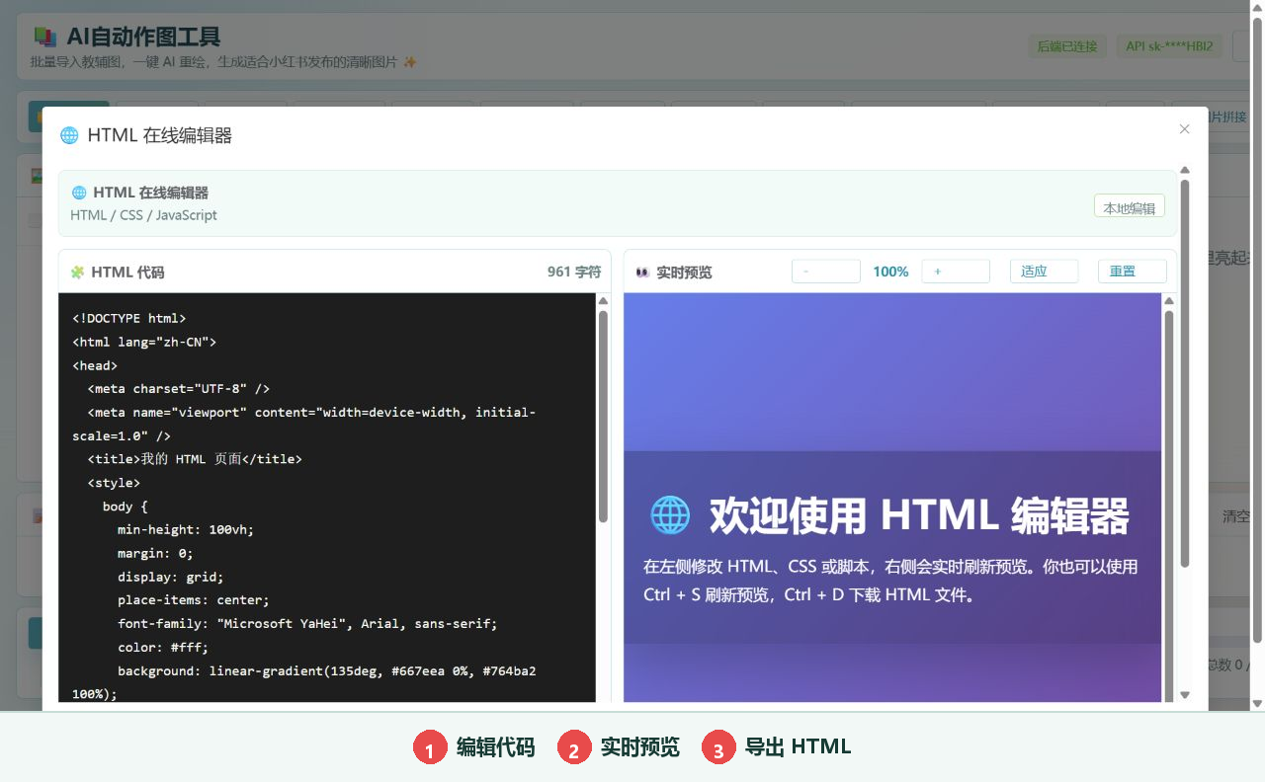
操作图 14｜HTML、CSS、JavaScript 编辑与实时预览
用于编辑 HTML、CSS 和 JavaScript，并在隔离预览区实时查看结果。
1 输入或载入示例代码。
2 分别编辑 HTML、CSS 和 JavaScript。
3 点击刷新预览，使用缩小、放大、适应和重置调整画面。
4 确认效果后下载 HTML 文件。
安全 预览运行在受限的沙箱框架中。仍不建议粘贴来源不明、会请求敏感数据的脚本。

15 分镜
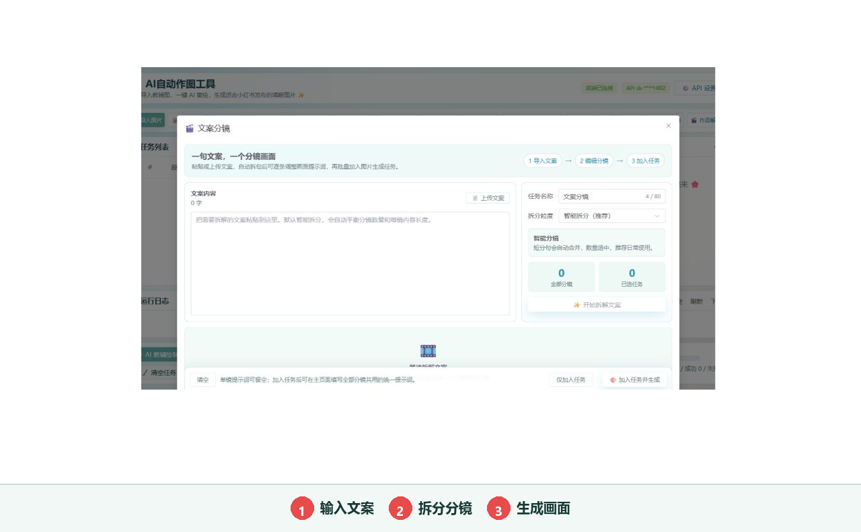
操作图 15｜导入文案、拆分分镜并加入生成任务
把一段长文案自动拆成多个画面，每句或每个语义段落对应一个生成任务。
1 粘贴文案或点击上传文案。
2 填写任务名称并选择智能拆分、精细拆分或按完整句拆分。
3 点击开始拆解文案。
4 逐镜修改文案原句和可选的单镜提示词。
5 勾选需要的分镜，可拖动排序、在上方或下方插入、删除或新增空白分镜。
6 选择仅加入任务，或加入任务并生成。主页面还可填写全部分镜共用的统一提示词。

16 图片拼接
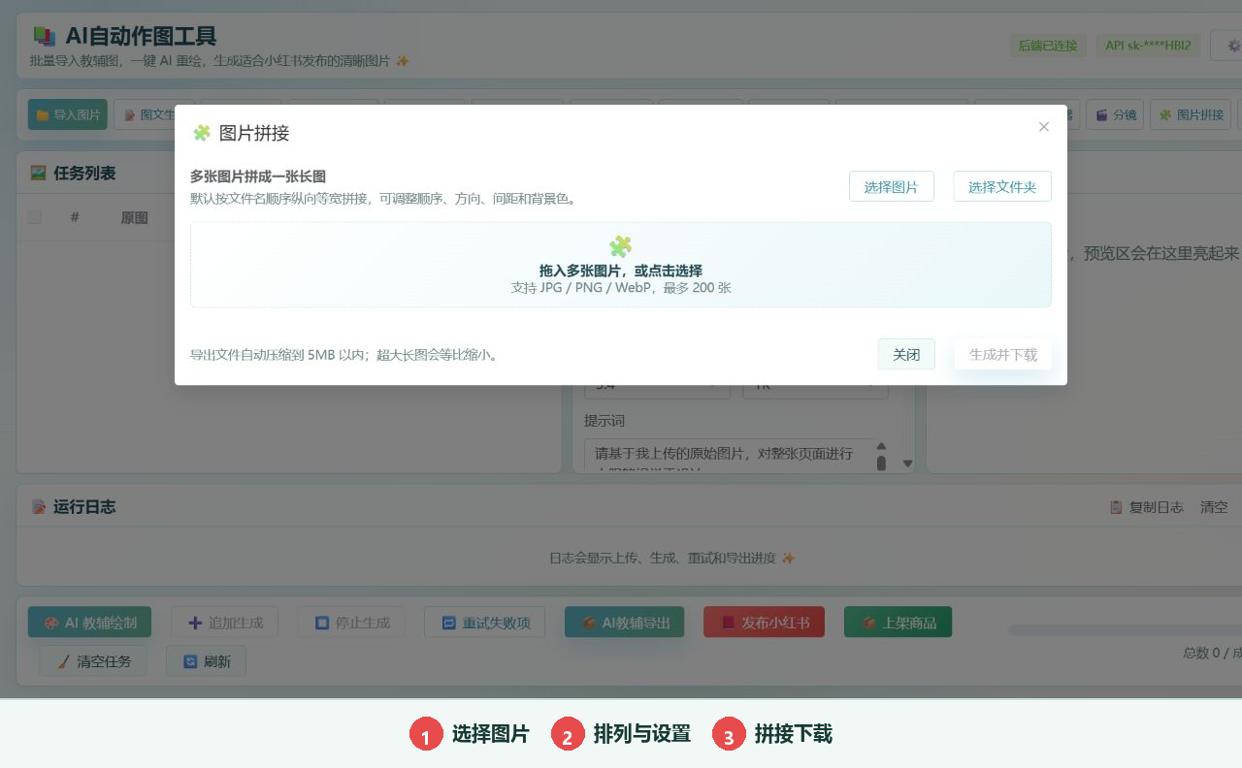
操作图 16｜图片排序、版式设置与拼接下载
把最多 200 张 JPG、PNG 或 WebP 拼成纵向长图或横向长图。
1 选择图片或整个文件夹。
2 按文件名排序，或用上移、下移、删除调整顺序。
3 选择纵向长图或横向长图，并设置自适应或 3比4 画布。
4 按需要统一宽度或高度，设置对齐方式、间距、外边距和背景色。
5 选择 PNG、JPG 或 WebP，填写文件名并点击生成并下载。
自动压缩 导出文件会自动压缩到 5MB 以内；超大长图会等比缩小。选择 3比4 画布时，间距和外边距设置不可用。

17 作品解析
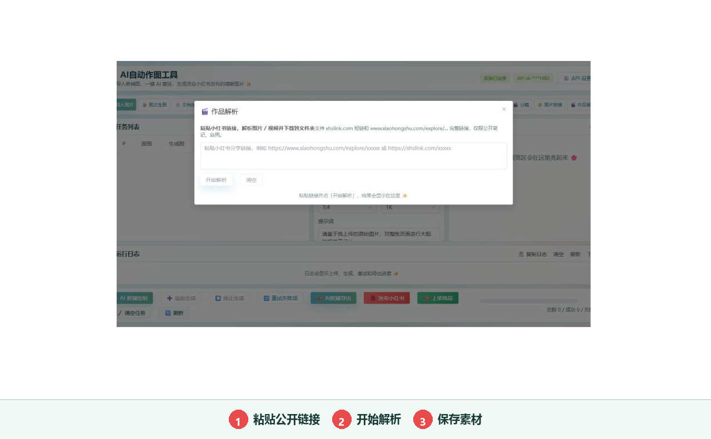
操作图 17｜解析公开作品链接并保存素材
解析公开小红书笔记中的图片或视频，并保存标题和正文。仅用于自己有权使用的内容。
1 粘贴 xhslink.com 短链或 xiaohongshu.com 的 explore 完整链接。
2 点击开始解析，等待几秒到十几秒。
3 查看标题、正文、图片数量和视频数量。
4 桌面版可下载到指定文件夹；也可下载压缩包或逐个下载。
限制 仅支持公开可访问的笔记。私密、已删除、需要额外验证或平台限制访问的内容可能解析失败。

18 提示词模板
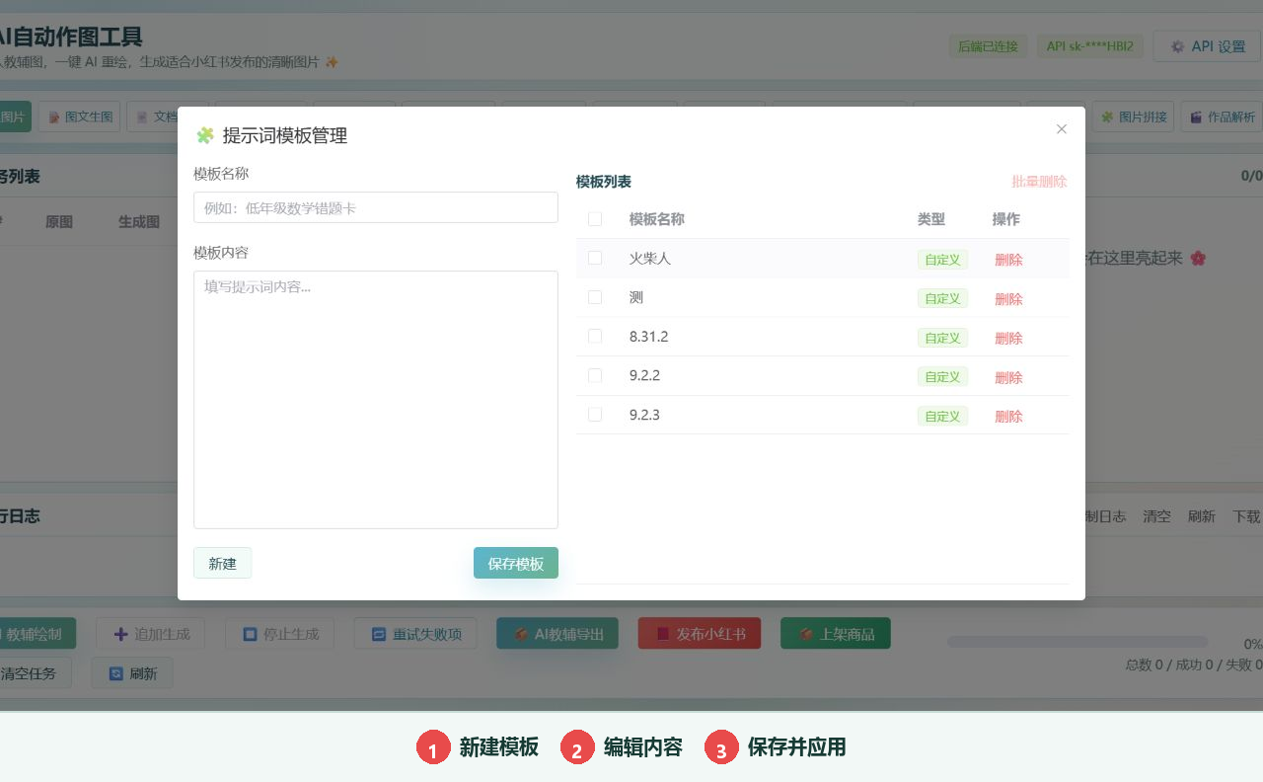
操作图 18｜提示词模板的新建、编辑和应用
1 在主页面提示词区域点击管理模板。
2 填写模板名称和模板内容，点击保存模板。
3 从列表选择模板，可继续编辑或删除；支持勾选后批量删除。
4 返回主页面选择模板，系统会自动填入对应提示词。
- 重绘强度分为默认、保守优化、明显重设计和创意笔记化。
- 保守优化适合保留原题目与信息密度；创意笔记化适合小红书学习卡片风。
- PPT 任务使用创建任务时保存的模板，创建后不能在主页面直接更换。

19 发布小红书
操作图 19｜底部操作栏中的“发布小红书”入口
把任务列表中勾选的已完成图片填写到小红书图文笔记。单篇最多准备 9 张图片。
1 在任务列表勾选状态为已完成的图片。
2 点击发布小红书，核对图片顺序。
3 填写不超过 20 字的标题、正文和话题标签，或点击 AI生成文案。
4 点击打开小红书并自动填充。保持 Chrome 开启并登录小红书创作中心。
5 自动上传和填写完成后，在小红书页面人工检查并确认发布。
- 话题可用空格、英文逗号或中文逗号分隔，发布时自动转换为井号话题。
- 网页版通道可选择保存草稿或直接发布，并可精确匹配已上架的自有商品；桌面版以打开页面并自动填充为主。
- 涉及公开发布时应检查标题、正文、图片顺序、敏感词和版权。
常见前置条件 Chrome 中需要具备软件使用的浏览器协作通道，扩展版本过旧会导致大图片上传失败。创作中心的草稿箱或其他弹窗会遮挡上传入口，应先关闭。

20 商品上架
操作图 20｜底部操作栏中的“上架商品”入口
把勾选的生成图制作成店铺商品，复用店内电子资源类商品模板。单个商品最多使用 10 张主图。
1 登录小红书千帆商家后台，并确认店铺具备商品发布资格。
2 在任务列表勾选已完成图片，点击上架商品。
3 填写商品标题、导购短标题、可选货号、售价和库存。
4 填写自动发货网盘链接、买家可见的使用说明和可选详情描述。
5 选择先保存商品草稿或直接提交审核。
6 确认后保持 Chrome 和千帆页面开启，不要让弹窗遮挡图片上传区域。
- 主图会自动处理为 3比4。
- 保存草稿不会上架；直接提交审核会真实创建商品，审核通过后按店铺设置上架。
- 没有实名认证、个人店铺不符合开放平台资质或类目权限不足时，官方商品 API 可能无法使用。
风险提示 价格、库存、自动发货链接和审核方式都属于真实经营信息。提交审核前必须人工复核。

21 API设置
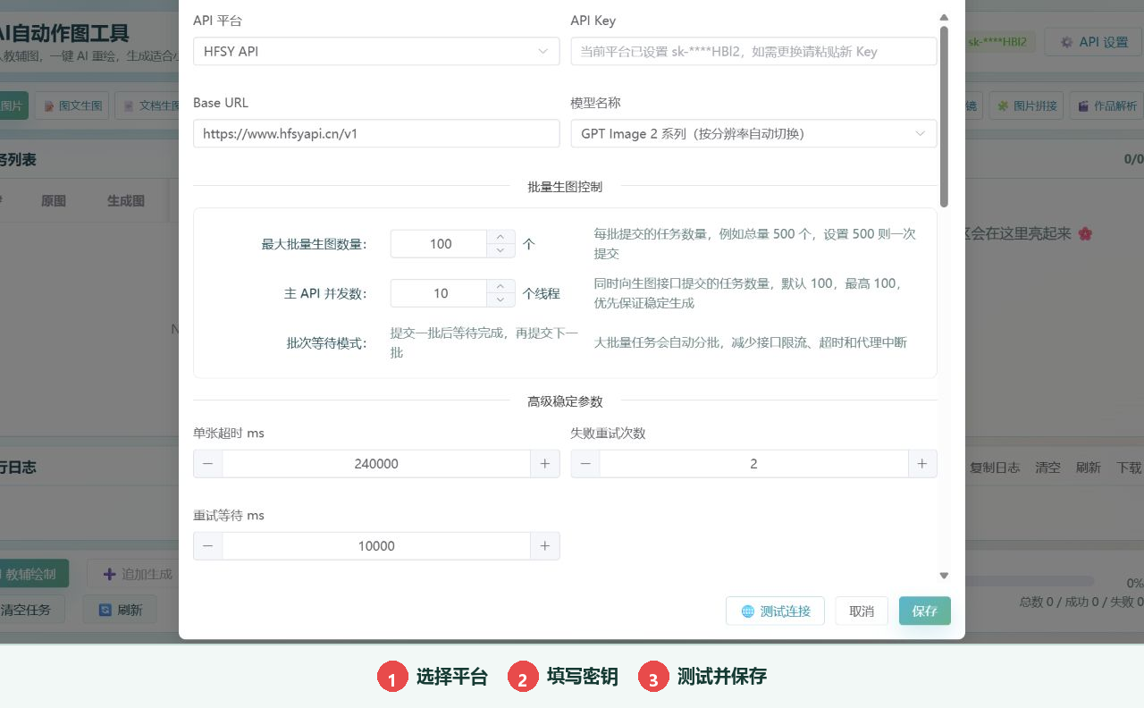
操作图 21｜填写接口参数、测试连接并保存

生图接口
1 点击右上角 API设置。
2 选择 APIMart、HFSY API、图见或兔子API。
3 粘贴 API Key，核对 Base URL，选择模型。
4 设置最大批量数量、主 API 并发、批次等待模式、超时、重试次数和重试间隔。
5 先点击测试连接，成功后点击保存。
模型 | 说明
GPT Image 2 系列 | 按 1K、2K、4K 分辨率自动切换对应模型
Nano Banana 2 | 可选生图模型，费用按所选平台为准
Nano Banana Pro | 可选高规格模型，费用按所选平台为准

并发建议 并发越高不一定越快，网络或接口不稳定时应降低并发并增加合理重试。分辨率下拉框若显示每张价格，以当前平台配置为准。

版面规划模型
开启后，文档生 PPT 可使用 OpenAI 兼容的文本模型规划多图层版式。需要单独填写 API Key、Base URL 和模型名，例如 DeepSeek 兼容接口。该调用也会消耗对应模型额度。

小红书官方商品API
可选择沙箱或正式环境，填写开放平台分配的 App Key 和 App Secret。当前检测只读取一条商品列表数据，不会创建、修改、审核或上架商品。密钥保存在本机服务端配置，网页只显示掩码。

文件缓存管理
- 可开启自动清理并设置缓存保留天数。
- 后台每天检查一次，只清理 uploads 缓存目录中过期且不属于未完成任务的文件。
- 可刷新统计或立即清理；外部输出文件夹不会被清理。

图片差异化增强
可开启透明 PNG 叠加、0至10%的透明度、0至2%的空间缩放、0至8%的色彩调整以及保留 EXIF。参数应保持轻微，避免影响文字清晰度和版面准确性。

22 激活码发卡后台
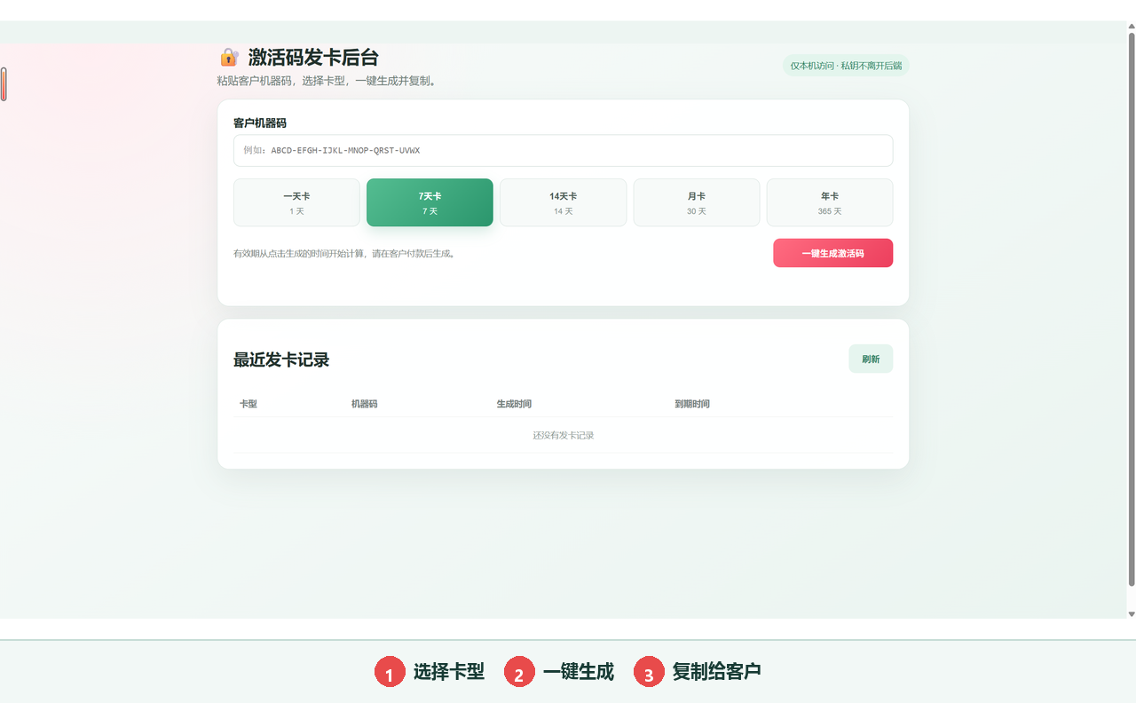
操作图 22｜选择卡型，一键生成并复制激活码
本章节仅供软件管理员使用。发卡后台只能在管理员本机访问，私钥不会离开后端。

生成激活码
1 启动激活码发卡后台。
2 选择一天卡、7天卡、14天卡、月卡、年卡或永久卡。
3 点击一键生成激活码。系统会自动复制，可直接发给客户。
4 在发卡记录中确认卡型、生成时间和有效期说明。
计时规则 限时卡在客户首次输入时开始计时。当前版本不绑定机器码，因此同一码在不同电脑上会分别从各自首次激活时间起算。

管理发卡记录
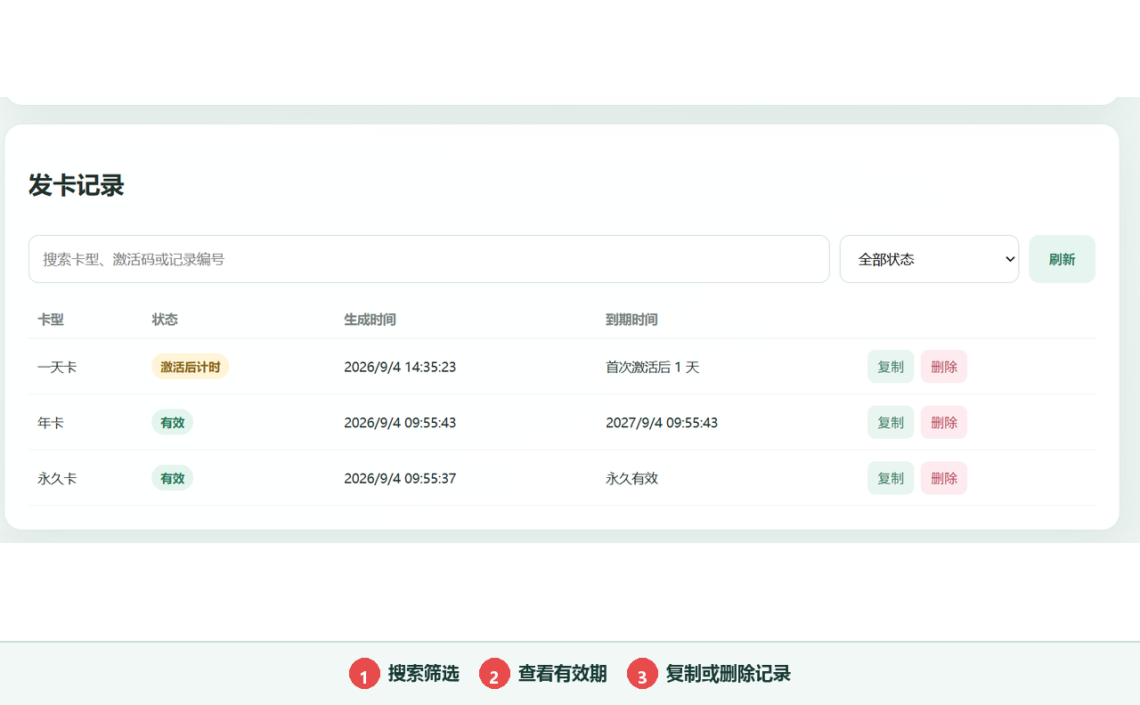
操作图 23｜搜索、筛选并查看激活码状态
- 搜索框可按卡型、激活码或记录编号查找。
- 状态可筛选激活后计时、有效和已过期。
- 复制可再次复制完整激活码。
- 删除只删除管理员电脑上的本地发卡记录，已经发给客户的离线激活码仍然有效。

飞书激活记录
1 填写安全中转地址和上报令牌。
2 点击测试连接，确认飞书收到测试事件。
3 点击保存配置，并重新打包客户端使配置进入安装包。
4 客户首次激活后，记录会自动写入飞书多维表格；断网时会保留并在恢复联网后重试。
密钥边界 客户端只保存中转地址和上报令牌，飞书 App Secret 应留在云端服务中。不要把管理员发卡后台公开到互联网。

23 常见问题与排查
现象 | 处理方法
顶部显示后端未连接 | 刷新页面；仍失败则退出软件重新打开，检查安全软件是否拦截本地服务
API未配置或连接测试失败 | 核对平台、Key、Base URL、余额与代理；降低并发后重试
网络连接不稳定 | 检查代理软件和节点，确认浏览器与软件都能访问对应 API
图片上传入口未就绪 | 关闭创作中心或千帆右侧草稿箱、引导层和其他遮挡弹窗
小红书发布通道未连接 | 打开 Chrome，确认浏览器协作扩展已启用并已登录创作中心
图片负载过大或上传失败 | 升级扩展到 1.6 以上，或先压缩图片再发布
商品图片处理失败 | 保持千帆页面开启，关闭遮挡弹窗；检查主图数量与网络
文档拆分或提取失败 | 确认格式受支持、文件未加密；扫描 PDF 先 OCR
PPT没有自动下载 | 点击页面出现的手动下载 PPT 链接
授权已到期 | 关闭软件，获取并输入新的有效激活码后重新进入

24 推荐工作流

已有教辅图片重新设计
1 导入图片或文件夹。
2 选择保守优化以保留题目，或明显重设计改变版式。
3 先用 1K 小批量试生成，确认风格后再提高分辨率和批量。
4 重试失败项，检查生成结果后导出。

把资料做成PPT
1 在 API 设置中配置生图接口；需要丰富版式时启用版面规划模型。
2 进入文档生PPT，选择精简要点和平衡排版。
3 加入任务并生成全部页面。
4 抽查文字、顺序和视觉统一性，然后导出 PPT。

制作并发布小红书图文
1 完成并勾选最多 9 张生成图。
2 点击发布小红书，用 AI生成文案后人工修改。
3 确认 Chrome 已登录并关闭遮挡弹窗。
4 自动填充完成后人工复核并发布。需要挂商品时，先确保商品已上架且名称唯一。

制作商品长图
1 按展示顺序选择商品图片。
2 进入图片拼接，选择纵向长图和统一宽度。
3 调整间距、背景色和文件名，生成 5MB 以内的成品。
4 在商品上架页面填写价格、库存和自动发货信息，先保存草稿检查。

